- 气候概况与主要气候特点

4月份，降水主要集中在我国南方大部地区，全国平均降水量较常年同期偏少，平均气温较常年同期显著偏高。北方沙尘天气比较频繁；全国部分地区出现了大风、冰雹、雷暴等强对流天气，造成一定损失；西北部分地区遭受大风降温和冷冻害危害；海南和雷州半岛旱情持续，北方部分地区旱情发展。
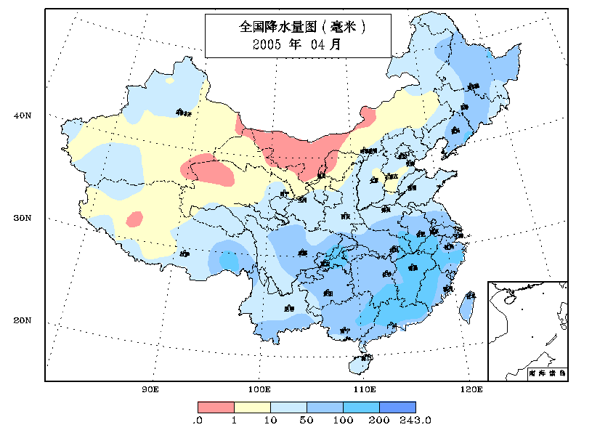
1.全国平均降水量较常年同期偏少
月降水主要集中在我国南方地区，长江中下游以南大部、青藏高原东南部、东北中部地区降水量一般有50～150毫米，其中安徽南部、江西、福建中西部、湖南南部、广西和重庆大部等地有100～150毫米，广东大部、江西南部等地区降水在150～200毫米；而北方大部分地区在50毫米以下,华北北部和西北大部不足10毫米，内蒙古西部、青海西北部基本无降水（见图1）。
图1 2005年4月全国降水量图(毫米）
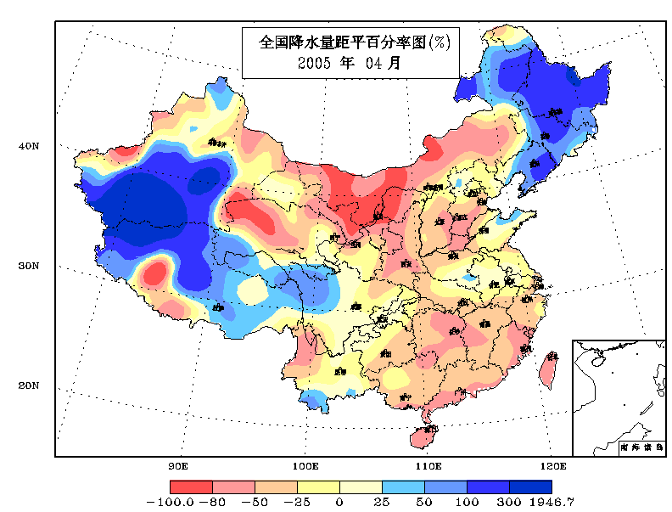
月降水量与常年同期相比，新疆西部、黑龙江大部以及吉林、辽宁、内蒙古部份地区偏多1～2倍，西藏、青海、四川、以及云南南部等地区偏多3～8成；而全国其余大部地区则接近常年同期或偏少，长江中下游、华南南部、华北南部、西北东部偏少3-8成，内蒙古中部、宁夏北部和甘肃东北部等地区偏少8成以上（见图2）。
图2 2005年4月全国降水量距平百分率分布图(%）
2.全国月平均气温较常年同期显著偏高
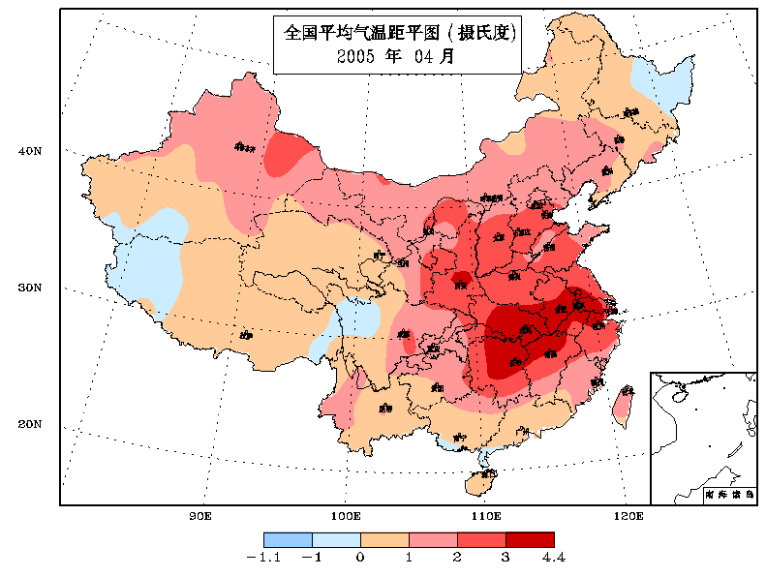
月平均气温与常年同期相比，除黑龙江东部、新疆西部、四川北部和华南南部等地偏低1～2℃外，全国其余大部地区接近常年同期或偏高，其中西北地区大部、华北北部、东北西部、以及重庆、贵州、福建等地偏高1～2℃，江淮、黄淮、汉水流域以及长江中下游等地区的气温偏高2～4℃（见图3）。
图3 2005年4月全国平均气温距平分布图（℃）
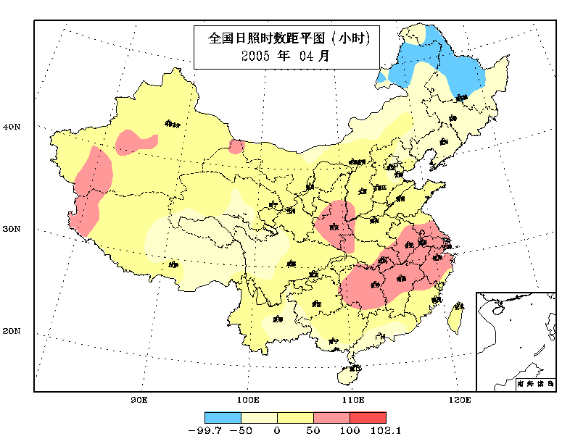
3. 全国大部地区月日照时数接近常年同期
月日照时数，西藏东部、四川、重庆、贵州、湖南、广西西部和北部、江西、福建、浙江以及东北地区北部等地在100～200小时，广西东部、广东大部等地不足100小时。全国其余大部地区普遍在300小时以上，其中新疆东部、甘肃和内蒙古西部等地月日照时数超过300小时。与常年同期相比，除内蒙古东北部和黑龙江中北部偏少50～100小时，长江中下游、陕西和新疆局部等地偏多50～80小时外，全国其余大部地区月日照时数接近常年（见图4）。
图4 2005年4月全国日照时数距平分布图（小时）

二、气候影响评价
本月出现的主要气候事件有：在我国北方地区出现了6次沙尘天气过程；四川、重庆、江苏、湖北、安徽、甘肃等省市出现了大风冰雹等强对流天气；新疆甘肃等地遭受大风降温和冷冻害危害；而在西北地区东部和华北地区北部出现了雨雪天气；福建、贵州、广东等省部分地区出现雷暴天气，局部地区诱发泥石流等地质灾害；海南和雷州半岛旱情持续，内蒙古东部、西北东部和华北部分地区旱情发展。全国因各种气象灾害和气象衍生灾害造成142人死亡，11人失踪，直接经济损失达到34.62亿元。
1、我国北方地区出现了6次沙尘天气过程
4月份，在我国境内共发生6次沙尘天气过程，比去年同期多2次，沙尘日数为0.39天，低于同期平均1.35天，但比去年0.35天稍高（见图5）。其中，4月16～21日的沙尘过程是我国今年以来范围最大的沙尘过程。6次沙尘过程如下：
（1） 4月5～7日，内蒙古锡林郭勒盟、吉林西南部、辽宁东北部、山西中部、山东西北部及河南西北部等地的局地出现了扬沙；
（2） 4月6～9日，受强冷空气和蒙古气旋的共同影响，南疆盆地、青海西北部、内蒙古西部、甘肃西部和中部、宁夏等地的局地出现了扬沙；其中新疆的民丰、若羌、铁干里克，甘肃的敦煌，青海的冷湖、宁夏的盐池出现了沙尘暴；
图5 1961－2005年4月北方地区平均沙尘日数历年变化

（3） 4月13～14日，我国东北、华北出现了5－6级、局地7级的偏北风。受其影响，内蒙古东部、吉林西部、辽宁北部出现了扬沙天气；其中辽宁通榆出现了沙尘暴；
（4） 4月16～21日，受较强冷空气和蒙古气旋的共同影响，我国北方部分地区陆续出现了较大范围沙尘天气。其中甘肃的民勤、武威、酒泉，内蒙古的阿盟、巴盟、锡盟、赤峰、呼伦贝尔、鄂尔多斯、包头、呼和浩特，陕西的榆林和延安等地区都出现了沙尘暴天气。这次沙尘天气是今年以来影响范围最大、强度较强的一次过程，共涉及我国北方12省（区、市）；
（5） 4月27～28日，受较强冷空气和蒙古气旋的共同影响，内蒙古中东部、山西北部、河北北部、辽宁北部、吉林西南部等地出现了扬沙；其中二连浩特、阿巴嘎旗、锡林浩特、苏尼特左旗、那仁宝力格、克什克腾旗、和林格尔、东乌珠穆心旗出现了沙尘暴；二连浩特、阿巴嘎旗、满都拉、锡林浩特出现了强沙尘暴；
（6） 4月29～30日，受较强冷空气和蒙古气旋的共同影响，内蒙古中东部、河北西北部、吉林西南部等地出现了扬沙；其中二连浩特、苏尼特左旗、那仁宝力格、东乌珠穆心旗、西乌珠穆心旗出现了沙尘暴。
2、四川重庆江苏等省市出现大风冰雹等强对流天气
4月份，我国四川、重庆、江苏、湖北、安徽、甘肃等省的部分地区遭受了大风冰雹的袭击，据不完全统计,全国因大风冰雹共造成近79人死亡,直接经济损失超过29亿元。
受冷空气和西南暖湿气流共同影响，从4月8日中午开始，四川出现入春以来首次大范围的强对流天气，部分地方出现了大风、冰雹、暴雨等灾害，造成13人死亡、1人失踪、53人受伤。这次强对流天气也影响到重庆市，造成重庆市80个乡镇的45.88万人受灾，5人死亡，25人受伤，直接经济损失为1.4亿元。湖北省在4月8日也出现了一次明显的降水、降温、大风天气，造成潜江市和恩施州等9县市遭受暴雨风雹灾害袭击，受灾人口95万人，伤35人；农作物受灾3.32万公顷；因灾倒塌房屋385户962间。
4月20日，受南下冷空气影响，江苏全省出现了7～10级大风，江淮之间出现雷阵雨天气，部分地区遭受龙卷风、冰雹袭击，灾害损失严重。据统计，此次风雹灾害造成徐州、宿迁、淮安、盐城、扬州等5市的13个县（市）不同程度受灾，因灾死亡9人，552人受伤，其中重伤123人；倒塌房屋4300间，损坏房屋1.2万间；因灾直接经济损失达2亿多元。24～25日，江苏再次遭受雷雨大风袭击，造成15人死亡，直接经济损失12亿元。
4月20日，安徽省淮北出现了强对流天气，16个县（市）遭受大风、冰雹和龙卷风袭击。据统计，明光市农作物受灾面积2630公顷，塑料大棚损坏2312个，受灾人口1.6万人，5人受伤，直接经济损失2500万元，其中农业损失1500万元。
3、新疆甘肃等地出现大风降温和冷冻害
4月份，受较强冷空气影响，在我国的西北地区出现了大风降温和冷冻害情况，农作物受灾面积1.1万公顷，死亡牲畜2.87万头（只），直接经济损失9414万元。
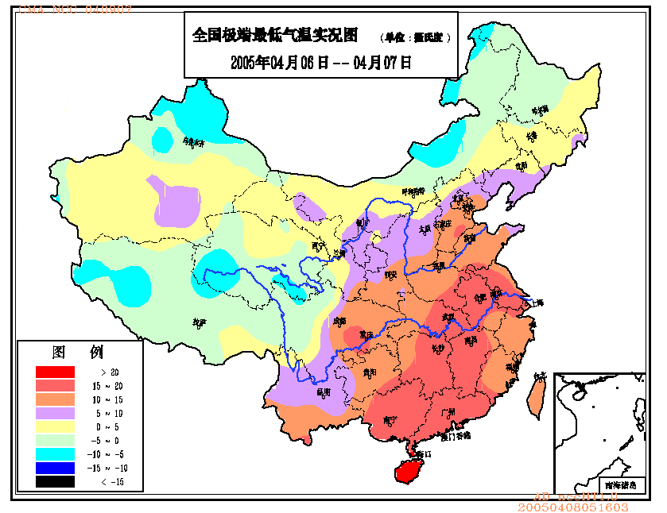
4月6～7日，受乌拉尔山东移南下的较强冷空气影响，新疆的吐鲁番、鄯善、托克逊等地出现大风降温、降水天气，吐鲁番（最低气温为3.5℃，地面最低气温为-0.3℃）和托克逊（极端最低气温为1.0℃，地面最低气温为-1.8℃）出现了轻霜冻，鄯善出现了重霜冻（最低气温为-2.7℃，地面最低气温为-4.9℃）（见图6）。部分地区发生了大风、强降温和山区雪灾和寒潮等灾害性天气，受灾人口达到3.58万人，死亡1人，作物受灾面积达到7446公顷，冻死玉米667公顷，葡萄受冻面积3921公顷，其中重度受冻面积1313公顷，轻度受冻面积2609公顷，倒塌房屋1943间，死亡牲畜1.37万头（只），直接经济损失达到6447万元。4月17日，吐鲁番、鄯善、托克逊等地再次出现大风，瞬间风速达17米/秒。受灾人口达3.0万人，农作物受灾面积达2738公顷，绝收面积达1053公顷，牲畜死亡1.5万头（只），直接经济损失302万元。
图6 2005年4月6～7日全国最低气温实况图（℃）
4月11～15日，甘肃省天水市秦安县连续出现霜冻，13日08时地面最低降至-6.6℃，最低气温降至-1.0℃。在这次霜冻天气过程中秦安县安伏乡大面积花椒树遭受了较为严重的霜冻危害。花椒受灾面积373公顷，成灾面积193公顷，直接经济损失达1655.1万元。
4、西北地区东部、华北北部等地出现雨雪天气
4月份，我国西北地区东部、华北北部以及内蒙古的部分地区出现了雨雪天气，降雨（雪）对抑制沙尘和缓解当地旱情起到一对作用。
4月5～6日，受贝加尔湖强冷空气和蒙古气旋东移的共同影响，内蒙古自治区满洲里市出现了一次风雪天气过程，平均风力6级，瞬间风力达10级，降雪量为0.3毫米。此次天气过程引发了大风、雪暴、扬沙、能见度低等多种气象灾害，给满洲里市人民群众的生产、生活造成了极其不利的影响。
4月7日晚，西北地区东部、华北北部等地出现了雨雪天气。甘肃东部、宁夏南部、山西北部、内蒙古中部、河北北部出现了1～12毫米的降水，局部站点出现了大雪或暴雪。8日08时至9日08时，受冷暖空气共同影响，西北地区东南部、华北大部、东北地区西南部出现了小到中雨（雪）天气。此次大范围的降水对提高土壤墒情、缓解前期上述地区的旱情非常有利。
4月19日，内蒙古自治区中部部份地区、呼伦贝尔市北部、通辽市南部出现雨雪天气，呼伦贝尔市东北部和东新巴旗、通辽市科尔沁左翼中旗降水量5～9毫米，其余地区降水量为0.1～4毫米，对缓解上述地区的旱情和抑制沙尘有一定作用。
5、福建贵州广东等地有雷雨洪涝发生
4月份，福建、贵州、广东、云南等地的部分地方出现雷雨大风天气，局部地区引起山体滑坡和泥石流等地质灾害，据不完全统计，雷雨洪水及其引发的地质灾害共造成33人死亡，10人失踪，直接经济损失达到3.13亿元。
4月22日起，福建全省自北而南出现了一次明显降水过程，中北部大部分县（市）出现阵雨或雷阵雨，北部的大部分县（市）出现中到大雨，局部有暴雨和冰雹。南平市的部分县、市（区）遭受“飑线”狂风袭击，损失较为严重，受灾人口6.77万人，损坏房屋1.75万间，农作物受灾面积1646公顷，直接经济损失4157万元。
22日下午～24日凌晨，贵州黔南州出现一次强降水天气过程，局地暴雨并夹降冰雹。这次灾害性天气过程共造成4.58万人受灾，成灾人口2.53万人；农作物受灾1756公顷，成灾1238.4公顷，绝收589公顷；倒塌、损坏房屋29.5间，因灾造成3人死亡，4人失踪，83人受伤，共造成直接经济损失3703.13万元。4月25日，贵州仁怀市中部出现了大暴雨天气，局部引起泥石流、山体滑坡等地质灾害，造成房屋垮塌，当场打死4人，3人重伤；4月27日，贵州省毕节地区纳雍县阳长镇突降暴雨，导致山洪暴发，造成6人死亡，3人失踪。
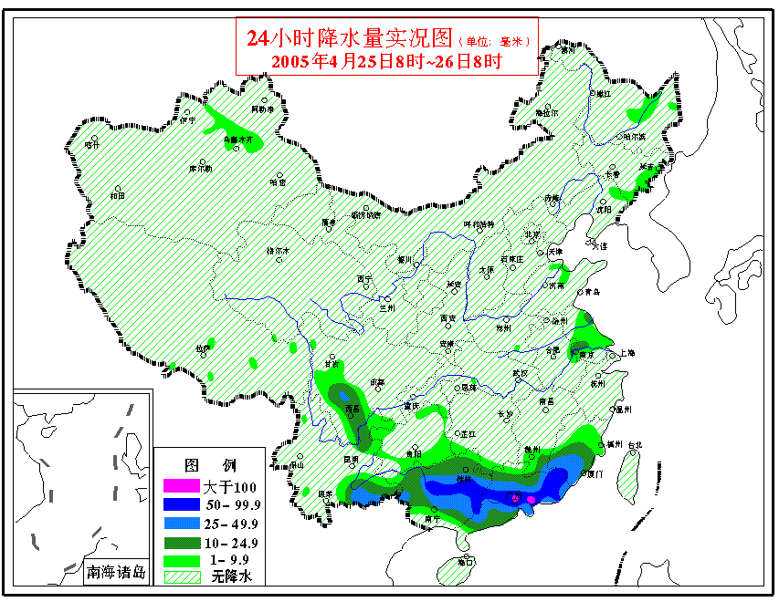
4月24～26日，广东省境内出现暴雨局部大暴雨或特大暴雨及雷雨大风天气。其中降雨最大的为从化市太平镇二中，降雨量为347.6毫米（见图7）。24日20时高州市出现31.0米/秒的雷雨大风。由于降雨强度大，局部发生泥石流，造成水毁工程损失125万元，能源交通公路、桥梁、通信等基础设施共375万元，经济损失共500多万元，并造成3人死亡。
图7 2005年4月25日降水实况（毫米）
6、海南和雷州半岛旱情持续，北方部分地区旱情发展
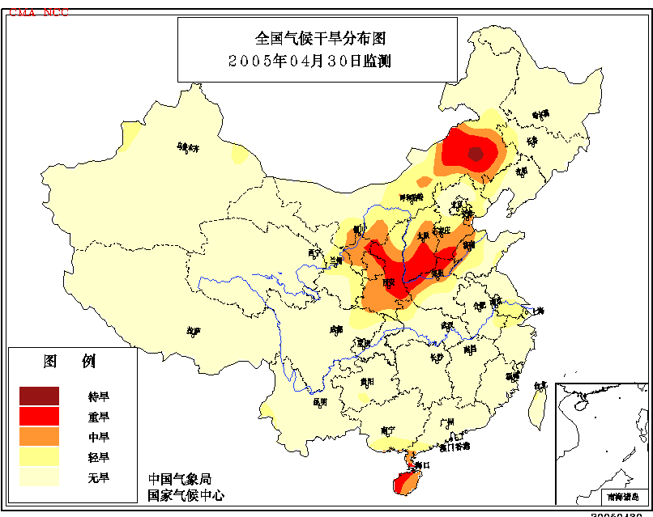
2005年1月1日以来，海南和雷州半岛的降雨量在50～100毫米，比常年同期偏少5～8成，4月份该地区降水不足50毫米，而温度4月份的平均气温都在20～25℃,海南南部的平均气温在25℃以上，持续的高温少雨造成该地区的干旱持续发展（见图8），影响早稻移栽及分蘖。
今年以来，华北、西北东部及内蒙古东部降水普遍偏少，一些地区偏少3-8成；4月份降水量一般不足20毫米。加上大风天气多，气温大幅回升，造成土壤失墒较快，旱情不断发展（见图8），对冬小麦生长发育和春播造成影响。其中山西省受旱面积达158.56万公顷，小麦受旱面积49.2万公顷，重旱16.93万公顷。计划春播的246.7万公顷春播地，有109.27万公顷受旱，其中52.73万公顷因旱不能播种。
图8 2005年4月30日全国干旱分布图
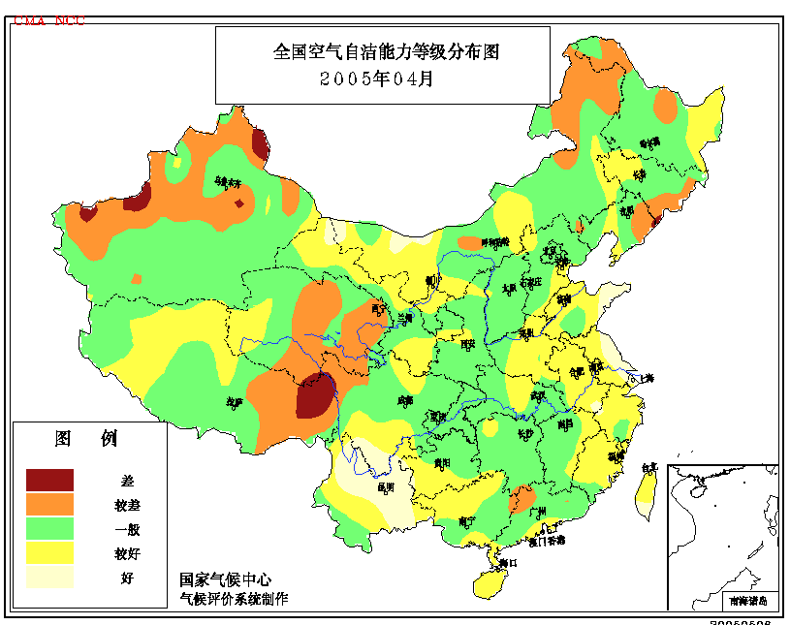
7 大气污染气候影响评估
4月份，全国大部地区空气自洁能力接近常年同期，内蒙古西部、山东、江苏、安徽、浙江、福建、海南、云南、以及四川南部、贵州南部和广西北部等地的空气自洁能力较强，特别是云南大部的自洁能力最强；新疆西北部、青藏高原东部、内蒙古东北部等地偏差，局部很差。全国其它地区则属于正常（见图9）。
图9 2005年4月全国空气自洁能力等级分布图
三、下月预评估
据预测，5月份我国除新疆北部、内蒙古西部、甘肃西部及东北地区东部等地区气温较常年同期略偏低外，全国其余大部地区气温接近常年或稍偏高；华北西北部、内蒙古大部、甘肃中西部、宁夏大部、陕西北部、四川东部、重庆大部、湖北大部、湖南北部等地区降水偏多；全国其余地区降水较常年偏少。因此，预计在5月：
1. 北方大部地区仍将少雨，对春播及冬小麦生长不利，需警惕春旱的蔓延和发展；
- 华南南部降水偏少，旱情可能继续维持，注意做好抗旱保苗工作；
3.长江中下游大部降水可能偏多，气温偏低，加上前期多低温阴雨天气，因此对早稻生长可能有不利影响，做好保苗工作。

主班：肖风劲 副班：孙家民 签发： 祝昌汉

2005年4月全国主要和极端天气气候事件示意图
